- Análisis detallado del reto:
  - Desglose de los elementos clave del reto o desafío:

  - Identificación de posibles obstáculos o desafíos a enfrentar:

- Objetivos específicos del proyecto:
- Definición de acciones específicas a alcanzar durante el desarrollo del proyecto:

- Elaboración de un estudio sobre la compra de vehículos de gama media/alta en Bolivia.
- Recopilación de datos sobre preferencias de modelos y marcas en el país.
- Recopilación de imágenes e información sobre los modelos de vehículos.
- Desarrollo de la plataforma de promoción y venta de vehículos de distintas marcas y modelos.
- Diseño de la interfaz y funciones de la plataforma.
- Diseño de un sistema de registro de usuario y búsqueda especificada.

- Establecimiento de hitos o puntos de referencia para medir el progreso:

- Definición de Requisitos y Planeación:
- Reunión de Inicio del Proyecto: Fecha en la que se realiza la primera reunión del equipo para discutir los objetivos, plazos y responsabilidades.
- Documentación de Requisitos: Completar y aprobar un documento que detalle las funcionalidades y características necesarias para la página web.
- Plan del Proyecto: Crear y aprobar un plan de proyecto que incluya el cronograma, recursos y presupuesto.

- Plan de proyecto:

  - Cronograma detallado de actividades para las siguientes semanas:

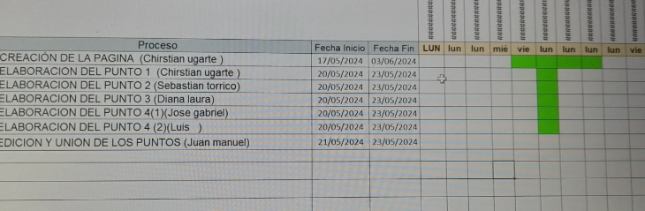
    - Se realiza un cronograma para seguir el progreso de las actividades futuras sobre el proyecto definido.

  - Asignación de responsabilidades y tareas especificas a cada miembro del equipo:

    - Una lista para seguir el progreso y correcta progresión y realización de tareas de cada integrante del grupo.

- Selección de herramientas y metodologías:

  - Identificación de herramientas, tecnologías o enfoques metodológicos adecuados para el proyecto:
    - Wix es una plataforma online que ofrece una serie de herramientas para la creación de sitios web profesionales de forma rápida y sencilla. Gracias a funciones preestablecidas y la elección de plantillas personalizables, se pueda construir una web en un poco tiempo y así obtener resultados de calidad.

  - Justificación de las elecciones realizadas en función de los requisitos y objetivos del proyecto:
    - Justificación de las elecciones realizadas en función de los requisitos y objetivos del proyecto.
    - Wix: Nos ayudara a proporcionar al público una página para que el consumidor pueda navegar entre las opciones que existen en la página como contacto interno, modelos de autos, marcas de autos, etc. También brindara estética para que se sienta cómodo mientras navega.

